**Экзаменационный билет №6**

1. **Касательная и нормали к кривым. Явный и неявный вид.**

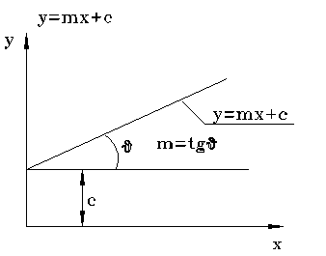**Уравнение прямой.**

Явное уравнение прямой линии имеет вид Y=mX+с, где m - тангенс угла наклона; c - точка пересечения с осью Y.

(X2 - X1)(Y - Y1)=(Y2 - Y1)(X - X1). Здесь уравнение прямой проходящей через 2 точки- неявный вид.

В общем виде уравнение прямой записывается: aX+bY+c=0.

**Уравнения плоских кривых**

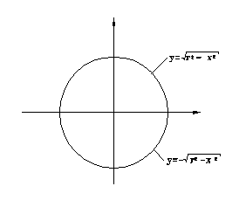**Окружность**

Неявное уравнение x2+y2-r2=0

y=+-(r2-x2)1/2

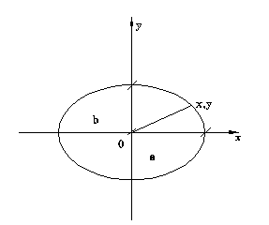

**Эллипс**

Каноническое уравнение: 

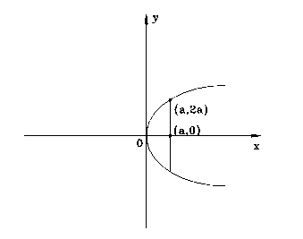Уравнение для **параболы** y2-4ax=0.

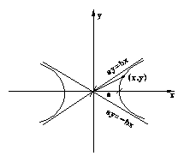Уравнение для **гиперболы**



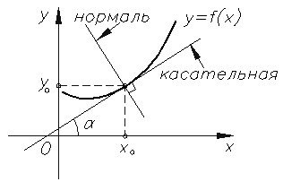**Касательные к кривым**

Уравнение касательной к кривой в точке имеет вид:

Описание: http://www.webmath.ru/poleznoe/images/diff/formules_1707.png

а уравнение нормали

Описание: http://www.webmath.ru/poleznoe/images/diff/formules_1708.png

**Параметрические уравнения:**

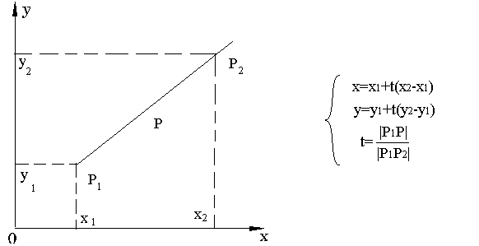Уравнение прямой:

Окружность X2+Y2=1 в параметрическом виде записывается X=cos(t) , Y=sin(t),

0 <=t<=2п

Параметрическое уравнение эллипса: X=a*cos(t) , Y=b*sin(t),

1. **Композиция. Вращение вокруг произвольного центра. Симметрия относительно оси.**

**Симметрия относительно оси, проходящей через начало координат.**

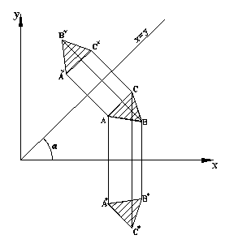Если ось симметрии наклонена к оси ОX под углом альфа, θ(тетта)=2алфа

Согласно этому симметрия относительно осей ОX и ОY осуществляется матрицей Согласно этому симметрия относительно осей ОX и ОY осуществляется матрицей

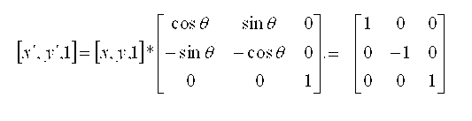Симметрия относительно осей Y = X осуществляется матрицей

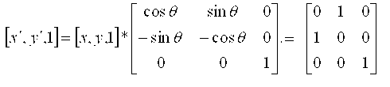

**Симметрия относительно оси, не проходящей через начало координат**

Пусть ось симметрии наклонена к оси ОX под углом альфа и пересекает ее в точке X = m.

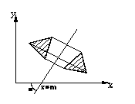Тогда преобразование выполняется как последовательность преобразований:

1. Сдвиг оси симметрии параллельно себе в начало координат.

2. Симметрия относительно оси, проходящей через начало координат.

3. Возврат оси в исходное положение.

Результирующее преобразование имеет вид:

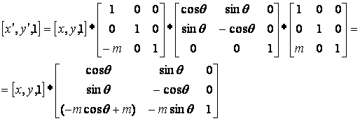

где θ (тетта)=2алфа

**Вращение вокруг произвольного центра.**

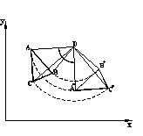 Осуществляется поворот вокруг точки с координатами X = m, Y = n на угол α против часовой стрелки.

Преобразования выполняется как последовательность трех преобразований:

1. Сдвиг центра вращения в начало координат.

2. Поворот на угол α вокруг начала координат.

3. Сдвиг центра вращения в исходное положение.